**Presentazione**

**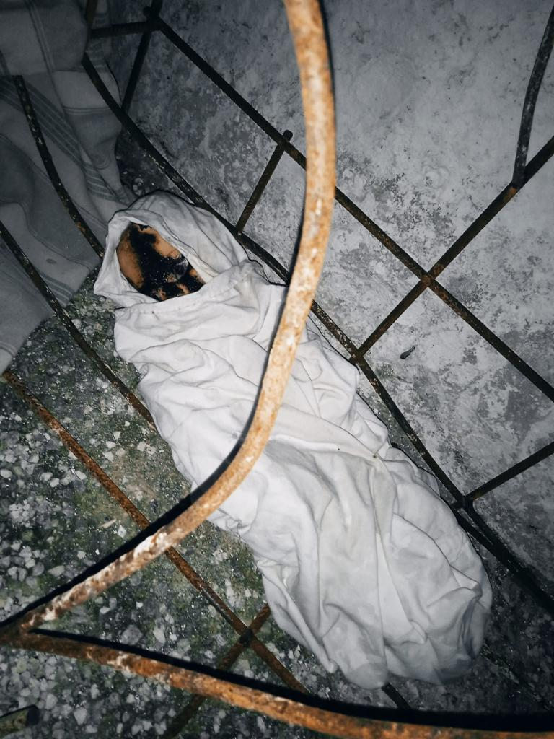*Inter-cedere***

«Non c’è violenza presso Dio» (*A Diogneto* VIII, 3). Sorprende scoprire quanto la tradizione cristiana abbia tenuto in alta considerazione il tema della pace. L’annuncio di un Dio buono, amabile e non violento, contrario a riscattare ciò che gli appartiene con la forza, incline a cambiare egli stesso piuttosto che usare la violenza, è stata una delle novità introdotte dal Cristianesimo nella storia. Lo si legge chiaramente nel passaggio dell’omelia tenuta nel 2005 da Benedetto XVI nella parrocchia romana Santa Maria Consolatrice: «Soprattutto il mondo greco ha avvertito questa novità, ha avvertito profondamente questa gioia, perché per loro non era chiaro se esistesse un Dio buono o un Dio cattivo o semplicemente nessun Dio». Noi cristiani abbiamo l’obbligo morale di riaffermare la novità del Vangelo, in un tempo della storia in cui si è tornati a diffondere l’ideologia della “guerra santa” e della “guerra giusta”. Il vero messaggio del Vangelo è di amore e di pace. Alla nascita di Cristo gli angeli hanno annunciato la pace (Lc 2, 14). Nell’Eucaristia da sempre la Chiesa prega il Padre affinché «il sacrificio della nostra riconciliazione doni pace e salvezza al mondo intero». La liturgia conosce il bacio della pace fin dai tempi di Giustino (1 *Apol*. 65, 2) e la pace ricorre nei saluti liturgici.

«Non c’è violenza presso Dio» non si esauriva in uno slogan per la Chiesa delle origini; nella predicazione patristica diventava addirittura un programma etico. La citazione della *Lettera a Diogneto*, fatta all’inizio, infatti, va completata con le conseguenti indicazioni etiche che troviamo più avanti nello stesso documento: «Quando avrai incominciato ad amarlo (il prossimo) sarai imitatore della sua bontà» (*A Diogneto* X, 3). Solo l’imitazione di un Dio non violento fa la felicità di quanti si sono convertiti a Cristo: «la felicità non sta nell'opprimere il proprio prossimo, nel voler prevalere sui più deboli, […] anzi tali azioni sono estranee alla sua maestà. Piuttosto, chiunque prende su di sé il peso del prossimo […] questi è imitatore di Dio» (*A Diogneto* X, 4). Prima di Costantino, tra gli appellativi più in uso per il cristiano, c’erano quelli di “figlio della pace” o di “fratello” a cui non era assolutamente lecito impugnare le armi. E la fraternità cristiana, pur conservando identità propria, si ampliava al mondo intero: «non dire - ammoniva Giovanni Crisostomo – “mi è impossibile interessarmi agli altri”. Se sei cristiano, impossibile sarà non interessartene […] sta nella natura del cristiano!» (*Omelie sugli Atti degli Apostoli* 20,4).

È di estrema urgenza anche per il cristiano, oggi, l’annuncio di Cristo «nostra pace» (Ef 2, 14). Anche San Paolo si muoveva in un mondo divisivo come il nostro, divisioni spesso fomentate da pregiudizi religiosi sostenuti da un feroce legalismo. A volte c’è mancanza di delicatezza anche nel “porgere” il vangelo! In alcuni casi è proprio lo stile pastorale che deve cambiare, quando mostra un’indisponibilità all’ascolto dell’altro e al confronto con le profonde trasformazioni culturali ed esistenziali. Soltanto la Chiesa che supera le distinzioni di razza, classe e sesso, sarà segno di pace tra i popoli (Gal 3, 28). Si tratta di imboccare quella direzione indicata da Benedetto XVI e condivisa da Francesco: «La Chiesa non fa proselitismo. Essa si sviluppa piuttosto *per “attrazione”*: come Cristo “attira tutti a sé” con la forza del suo amore, culminato nel sacrificio della Croce, così la Chiesa compie la sua missione nella misura in cui, associata a Cristo, compie ogni sua opera in conformità spirituale e concreta alla carità del suo Signore» (*Omelia della Messa di inaugurazione della V Conferenza generale dell’episcopato Latino americano e dei Caraibi,* 13 maggio 2007).

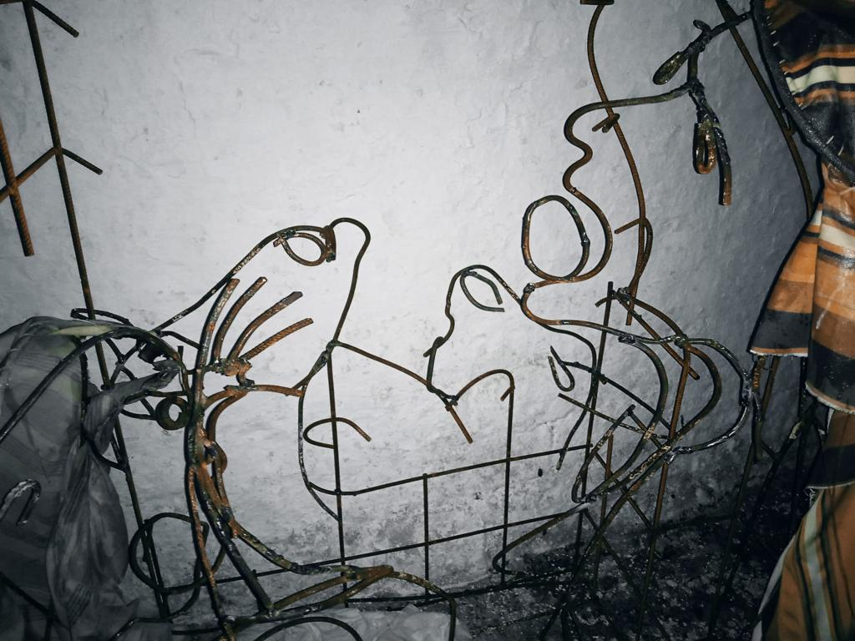Per questo Natale abbiamo trasformato le parole della *Lettera a Diogneto* in una preghiera corale per la pace da ripetersi ogni giorno all’inizio della novena. Suggeriamo come SEGNOda porre nelle comunità per questo tempo di Avvento/Natale, un PRESEPE SCOMODO. Non possiamo celebrare il Natale del Signore come se nulla stia accadendo nel mondo. Il rito dei regali e dell’abbuffarsi a tavola risulterebbe più stonato che mai. Affidiamo quindi alla creatività delle comunità parrocchiali, il compito di inserire nel presepe comunitario elementi che rimandino al dramma delle guerre e delle ingiustizie nel mondo. Rendiamo anche le nostre comunità più consapevoli dell’impegno attivo per la pace: nella mangiatoia, oppure in una cesta o un’anfora (ciascuna comunità si senta libera di fare come più ritiene opportuno) si raccolgano biglietti con invocazioni alla pace, preghiere, brevi riflessioni da pescare e leggere durante la novena del Natale, dove nello schema c’è la rubrica INTER-CEDERE (“stare nel mezzo”), memori che la nostra preghiera deve avere il respiro del mondo: «Ti raccomando prima di tutto, che si facciano domande, suppliche, preghiere… per tutti gli uomini» (Tm 2,1). Una preghiera dentro la storia, la vita prima di tutto! Spesso leggiamo preghiere dal “foglietto” scritte mesi, anni prima. I testi delle meditazioni che vengono proposte all’interno della novena sono “vive”, attuali. I giovani delle parrocchie hanno dialogato idealmente con alcune figure bibliche dell’Avvento, con uno sguardo attento al presente. Era un po' lo stile del Cardinale Martini che ritroviamo in tanti suoi preziosi testi. Una lettura spirituale, di fede della Scrittura.

Per quanto concerne la Novena dell’Immacolata mediteremo dei passi, adeguatamente selezionati da Denise Adversi, dell’Esortazione Apostolica di Paolo VI, *Marialis cultus* che ci fa guardare a Maria come donna «tutt'altro che passivamente remissiva di una religiosità alienante, ma donna che non dubitò di proclamare che Dio è vindice degli umili e degli oppressi e rovescia dai loro troni i potenti del mondo (cfr*Lc* 1,51-53); e riconoscerà in Maria, *che primeggia tra gli umili e i poveri del Signore*,una donna forte, che conobbe povertà e sofferenza, fuga ed esilio (cfr *Mt* 2,13-23): situazioni che non possono sfuggire all'attenzione di chi vuole assecondare con spirito evangelico le energie liberatrici dell'uomo e della società» (n. 37).

Per il lucernario delle domeniche d’Avvento abbiamo adattato dei testi di Mons. Magrassi. In appendice troverete un’antologia di brani sul tema Dio-Pace, che potranno essere utilizzati durante l’Ufficio delle Letture che precede la messa della notte di Natale o quando si riterrà più opportuno.

Consentitemi di ringraziare quanti mi affiancano nel Servizio di Pastorale Liturgica. Innanzitutto l’equipe con don Francesco Necchia, amico fraterno di lunga data, Denise Adversi, Giustina ed Antonio Memmi, sr. Rosa Ricci, Atish Rambaran, Marco Ruggiero, e le gentilissime Angela Schino, Paola Perchinunno e Mariantonietta Intonti, che pazientemente rivedono le bozze. A tutti auguro un Natale pieno di speranza: Gesù Cristo è la nostra speranza!

**don Francesco Mancini**

*Delegato diocesano per il Servizio di pastorale liturgica*

***L’icona del presepe***

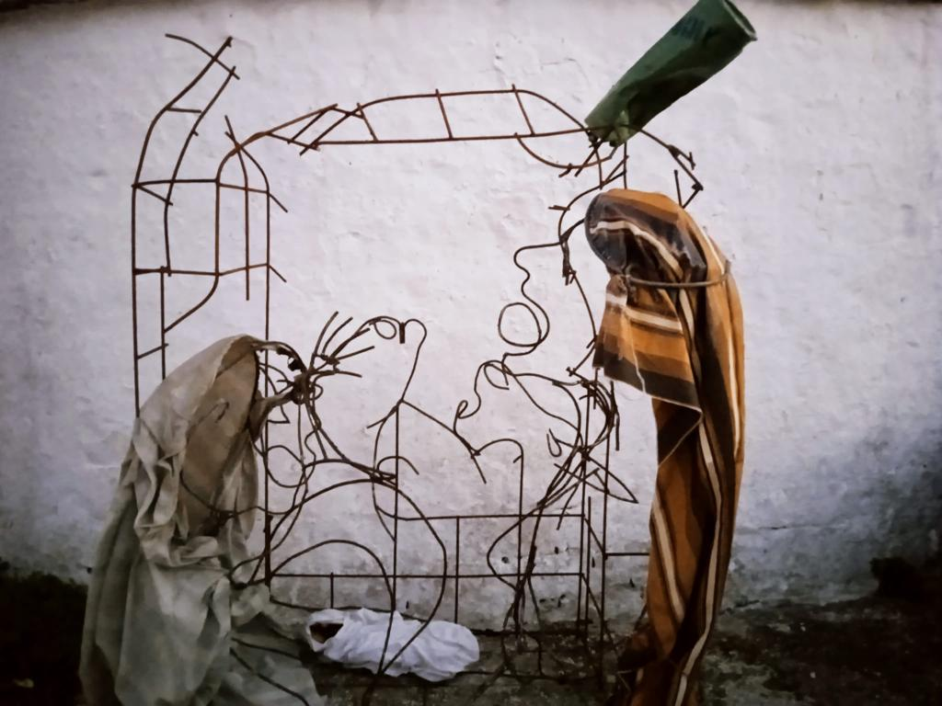

Realizzata con ferro recuperato dalla demolizione di una casa, questa installazione lascia spazio a diverse interpretazioni; non c’è da andar lontano per cogliere in questo presepe un motivo di protesta e di indignazione per le tante guerre e le tante sofferenze inflitte alla vita. Certo, abbiamo fatto progressi da Erode ad oggi, ma in cosa?

Non voglio essere cieco, non voglio che sia muto il dolore, la sofferenza, che fanno parte della vita: la vita come la morte sono un dono, ma le guerre no, le guerre sono una maledizione. Ero intento a riflettere su questo mio ultimo impegno, questo mio modo di raccontare e, casualmente, mi sono imbattuto in una intervista/video di una ragazzina che con dei lacrimoni accusatori chiedeva al suo intervistatore perché lei vivesse ancora dopo che tutta la sua famiglia fosse stata sterminata e diceva che lei avrebbe preferito morire con la sua mamma. Ho provato un senso di vergogna, come uomo, come figlio, come padre, come nonno.

Quella ragazzina è stata la mia più grande accusatrice ma anche la mia più forte speranza perché lei, in questo Natale, avrà bisogno di credere che la sua innocenza e il suo coraggio di andare avanti possano sconfiggere le brutalità della guerra, esattamente come il bambino, avvolto nel panno bianco sotto quella maledetta bomba … che non ha ragione di esistere.

***Sergio Scarcelli***